LB-105门式红外温度检测仪

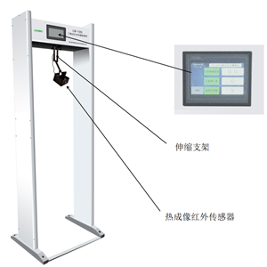

产品概述
门框式红外测温仪是一种特种设备，专用于疫情时期的出入境口岸、港口、机场、监狱、拘留所、码头、车站、医院、学校、幼儿园、体育场馆、宾馆、娱乐场所及工厂等人群密集场合快速筛检人体体温。产品由一组热成像镜头 24 小时自动连续扫描测温的红外测温仪完成体温自动筛查工作，可以替代工作人员快速筛出人群中体温异常群体，提高通行效率，减轻工作人员的工作量，降低工作人员在疑似病患前的暴露风险。

产品特性
（1） 精准：测量偏差﹤0.5℃.（采用进口芯片及传感器）
（2） 快速：测量时间﹤1 秒，快速通行无压力
（3） 易用: 24 小时自动扫描监测体温，无需任何操作
（4） 温度语音报警：直接语音播报温度是否正常。
（5）测量效率：翻转式伸缩式延长探头，可调整探头前后方向及测量高度，对
行人的位置姿势和胖瘦无要求。
（6） 设备采用全碳钢材质，外观喷塑，美观大方。

技术参数
显示分辨率 | 0.1℃
精度 | ±0.5℃
测量范围 | 27℃-42℃
功率 | 25W
工作环境温度 | 10℃～40℃
工作环境湿度 | ≦85%
输入电压 | DC 220V
尺寸 | 外尺寸： (mm)2200(高)×820(宽)×300(深)  通道尺寸：(mm)1980(高)×700(宽)×300(深)

青岛路博建业环保科技有限公司提供该产品的售后及技术支持！
电话：17667566305 传真：0532-58717309 联系人：强慧慧



